**Lexxus Norton: Druhá etapa luxusního projektu White Garden má dokončenou hrubou stavbu**

*Praha, 17. ledna 2018*

**Výstavba exkluzivního rezidenčního projektu White Garden, který vyroste v blízkosti nákupní, zábavní a business zóny Praha 5 – Anděl, probíhá podle plánu. Kolaudace první fáze, rekonstruovaného secesního domu z roku 1887, se chystá v létě 2018. Podle vyjádření realitní kanceláře Lexxus Norton má ve stejném termínu finišovat také druhá etapa. Ta zahrnuje moderní budovu s 17 komfortními byty ve vysokém standardu, jejíž hrubá stavba byla právě dokončena.**

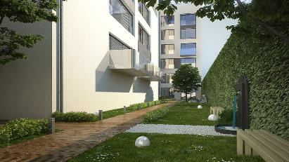

Za realizací celého projektu stojí investiční společnost Pierwood Capital a generální dodavatel PORR. Oba objekty s celkem 30 komfortními byty v dispozicích 2+kk až 4+kk spolu utváří reprezentativní rezidenční blok, v jehož centru se nachází soukromá zahrada určená pro chvíle odpočinku rezidentů a jejich návštěv. Moderní budovu i rekonstruovaný činžovní dům se zachovanými historickými detaily pojí také špičkové provedení, moderní technologie a kvalitní standardy základního vybavení od renomovaných výrobců.

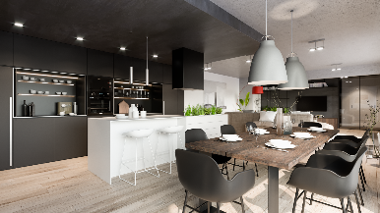„Aktuálně je prodáno téměř 60 % bytových jednotek. Velký zájem o nový projekt vyvolala především jedinečná atmosféra, která dýchá z propojení moderní architektury a secesních prvků, privátní zeleň ve vnitrobloku a umístění blízko centra metropole se širokou nabídkou služeb a příležitostí ke sportovnímu, společenskému nebo kulturnímu vyžití,“ komentuje **Jakub Sedmihradský**, Business Development Director Lexxus Norton.

První etapa luxusního projektu White Garden je již téměř vyprodaná, zbývají v ní poslední dva volné byty – mezonety 3+kk a 4+kk s prostornou terasou. Druhá etapa má právě dokončenou hrubou stavbu. V jejím interiéru vznikne 17 bytů, z nichž některé doplní balkon nebo terasa, dva nebytové prostory a parkovací místa v podzemním podlaží propojeném výtahem se zbytkem domu.

**O Lexxus Norton**

Značka Lexxus Norton patří do skupiny LEXXUS Group a specializuje se pouze na luxusní nemovitosti k prodeji i k pronájmu v nejžádanějších lokalitách Prahy a blízkého okolí.

Realitní agenti Lexxus Norton kladou maximální důraz na nejlepší servis jak pro developery, tak pro konečné uživatele. Služby Lexxus Norton jsou postavené na individuálním přístupu ke každému zákazníkovi vždy s přihlédnutím k jeho požadavkům. Při realizaci nabízí maximální podporu a zkušenosti čerpající z historie mateřské realitní společnosti LEXXUS, která působí na pražském realitním trhu již od 90. let. A od roku 2017 je členem Asociace pro rozvoj trhu nemovitostí (ARTN).

**Kontakt**

Email: [pr@lexxusnorton.cz](mailto:pr@lexxusnorton.cz)

Telefon: +420 221 111 900

[www.lexxusnorton.cz](http://www.lexxusnorton.cz)

**PR agentura Crest Communications**

**Marcela Kukaňová**

Email: [marcela.kukanova@crestcom.cz](mailto:sarka.vondrackova@crestcom.cz)

Telefon: +420 731 613 618

**Marie Cimplová**

Email: [marie.cimplova@crestcom.cz](mailto:marie.cimplova@crestcom.cz)

Telefon: +420 731 613 602

Tiskové středisko: [www.crestcom.cz](http://www.crestcom.cz)